2016年玛纳斯县污水处理厂防止污染设施的建设和运行情况
一 污水厂二期工程建设
玛纳斯县污水处理厂自2014年4月公司投资近 2000千万元进行处理设施建设，2015年9月竣工投入运行。10月在线数据均已达到国家一级排放标准。2016年4月8日通过昌吉州环保局环保验收，进出口在线监测设备及污水处理设施均稳定，正常运行。

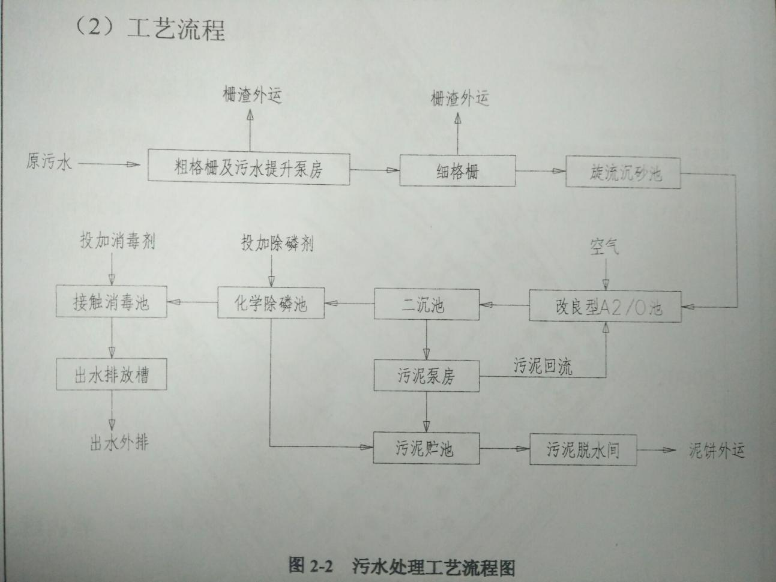

玛纳斯县禹源排水有限责任公司
2016年8月10日

